|  |  |  |
| --- | --- | --- |
| 分野名 | 会計分野（財務会計Ⅰ） | |
| 教科書 | 高校財務会計Ⅰ（実教出版） | |
| 単元 | 章 | 第７章　固定資産（その２　リース取引） |
| 節 | 第１節　リース取引の意味と分類 |
| 教材の  タイトル | リースとレンタルどちらが得？ | |
| 教材からの学び | １　リース取引とレンタルの意味と違いを理解する。  ２　リースとレンタルのメリット、デメリットについて理解する。  ３　非現金支出費用である減価償却費の節税効果を理解する。  ４　ビジネスフレームワークとしてプロコンリストを作成し、幅広い視点から意思決定を行う。 | |
| 時間数 | ２時間 | |
| 授業の  進め方 | ＜リースとレンタルどちらが得？＞  １　講義を実施し、リースとレンタルについてまとめる。（25分）  ２　ケースメソッドのアサインメント１・２・３・４を行い、経済的視点からリースとレンタルを比較する。（25分）  ３　３～４人グループに分かれ、プロコンリストの作成を行いリースとレンタルについて幅広い視点で比較を行う。（25分）  ４　最終的な意思決定について全体意見共有を行う。（25分） | |

リースとレンタルどちらが得？　授業計画

■本単元の位置付け

第７章　固定資産（その２　リース取引）

第１節　リース取引の意味と分類

■本単元の目標

１時間目

・リース取引とレンタルの意味や違いについて理解する。

・ケースメソッドを通じて、経済的視点からリースとレンタルを比較し、その違いを理解する。

・非現金支出費用の節税効果について理解する。

２時間目

・プロコンリストを用いて、幅広い視点からリースとレンタルを比較し、前時に比較した経済的視点も含め、根拠をもって意思決定することができる。

■評価規準

【Ａ】知識・技術

・リースとレンタルの会計的処理を身に付けている。

・非現金支出費用の節税効果について理解している。

【Ｂ】思考・判断・表現

・ケース教材の内容から判断に必要な数値を算出し、経済的視点から意思決定することができる。

・プロコンリストを通じて、根拠をもって数値化することができる。

・あらゆる判断材料を用いて意思決定を行い、論理的に説明することができる。

・科学的な根拠に基づいて自身の考えを表現できる。

【Ｃ】主体的に学習に取り組む態度

　・課題解決に対して、主体的に解決しようとしている。

・グループ活動において、主体的に発言し積極的に取り組んでいる。

■留意事項

　・グループワーク、プロコンリストの作成、発表が円滑に進むよう、適宜教員から指導・助言を行う。

**【リースとレンタルどちらが得？】**

＜リース取引＞

リース物件の（①　　　　　　　　　）である貸手が借手に対して、一定期間にわたり、その（②　　　　　　　　　　）を使用する（③　　　　　　　　）を与え、借手が一定の（④　　　　　　　　）を貸手に支払う取引である。

貸　　手

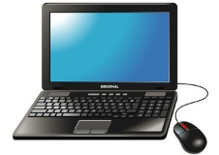

リース物件

〇×リース会社

借　　手

リース代金支払い

法形式上は賃貸借取引だが、実質的にはリース会社から資金を借り入れて固定資産を購入する取引と見ることができる。

**・身近でリースされているモノやサービスを調べてみよう**

**例：車両、船舶、製造ロボットなど**

＜レンタル＞

代金と引き替えに商品を一定期間貸し出すことをいい、[賃貸](https://ja.wikipedia.org/wiki/%E8%B3%83%E8%B2%B8%E5%80%9F)とも言われる。

・身近でレンタルされているモノやサービスを調べてみよう

**例：ファッションレンタル、レンタカー、レンタル自転車など**

年　　　　組　　　　番　　氏名

**＜ケースメソッド教材＞**

**名古屋製造（株）は新たに製造設備の導入を検討しています。選択肢として、リース契約とレンタル契約があります。どちらの方法が経済的に有利か、会計上どのように処理されるかを理解するために、経理部は調査を進めています。**

|  |  |
| --- | --- |
| **①　リース契約の場合** | **②　レンタル契約の場合** |
| **契約期間５年** | **契約期間５年** |
| **毎月のリース料は150,000円（利子込み）** | **毎月のレンタル料は180,000円** |
| **契約終了時に設備は名古屋製造（株）に所有権が移転する（買取費用なし）** | **契約終了時に設備を返却する必要がある** |
| **リース期間中の保守費用は全てリース会社負担** | **レンタル期間中の保守費用はレンタル会社負担** |
| **途中解約不可（途中解約すると、莫大な違約金）** | **途中解約可** |
| **リース資産及びリース負債として貸借対照表に計上（耐用年数は５年、残存価額は０円）** | **貸借対照表には計上されない** |

**名古屋製造（株）は、どちらの方法が経済的に有利で、会計上の取り扱いがどのように異なるか、減価償却が発生することによる税金の違いも含めて明確にするために、以下のアサインメントを通じて比較検討する必要があると考えました。また、経済的な視点だけではなく幅広い視点で比較をするために、プロコンリストも活用し最終的な意思決定をすることにしました。**

**アサインメント**

**１　リース契約とレンタル契約の会計処理の違いを明確にする目的でそれぞれの**

**①契約時（期首に購入）、②リース料（レンタル料）現金支払い時、③決算時の仕訳を示しなさい。**

**仕訳が必要ない場合は「仕訳なし」と記入すること。なお、レンタル料は「賃借料」とすること。**

**【リース契約】利子込み法**

|  |  |  |
| --- | --- | --- |
|  | **借　　　方** | **貸　　　方** |
| **①** |  |  |
| **②** |  |  |
| **③** |  |  |

**【レンタル契約】**

|  |  |  |
| --- | --- | --- |
|  | **借　　　方** | **貸　　　方** |
| **①** |  |  |
| **②** |  |  |
| **③** |  |  |

**２ 今回の問題でのリース契約とレンタル契約の総費用を計算し、どちらが経済的に有利かを説明してください。**

**※よって、今回の問題では（　　　　　　　　　　）契約の方が経済的に有利です。理由は、総費用が**

**（　　　　　　　　　　　　　　　　円）安く済むためです。**

年　　　　組　　　　番　　氏名

**３　一般的に費用の計上が税金に与える影響について以下の文章に合う形で語群を入れなさい。**

**＜語群：　増え、　減、　増加、　減少＞**

**・一般的に、費用が増えれば税金の支払い額は（　　　）る。その理由は、費用が（　　　　）ると、税引前利益が（　　　　）し、その（　　　　）した利益に税率を掛けた額が支払うべき税金となるためです。**

**４　上記３を踏まえ、１年あたりの税金面ではどちらの契約がいくら有利でしょうか。税率を30％として考えなさい。**

**５ リース契約とレンタル契約のメリットとデメリットをプロコンリストにまとめてみましょう。**

**プロコンリストとは・・・「プロス：賛成意見」と「コンス：反対意見」の情報を整理、比較し、意思決定の参考素材を収集するためのフレームワークである。**

**【ルール１】　たくさん書き出す**

**賛成・反対どちらの立場であってもメリット・デメリットを思いつく限りたくさん記入していく。「これは当たり前すぎるので書き出すまでもないか」などと意識せず、たくさん書いていくことがポイントとなる。意見を集約するときには、プロコンリストに記入したことを中心に話が進んでいくため、小さなことや当然のように思えることでも記入していく。自分では当たり前のことであっても、周りの人にとっては斬新な意見であることもあるため、まずはたくさんのメリット・デメリットを記入していく。**

**【ルール２】チームの全員で行う**

**プロコンリストを使用する場合は、会議に参加する全員で行う。人数が多いほど検証の精度が上がり、一人ひとりの意見を集めることができる。会議への参加意識が高まれば、最終的な決定に対しても支持されやすく、決定にもとづいた行動が起こりやすくなる。**

**【ルール３】どのメリット・デメリットが重要か数値化する**

**たくさんのメリット・デメリットが出たら、メリットとデメリットの中でも最も重要度が大きいものを決めていく。メリットのなかで最もメリットが大きいもの、デメリットの中で最もデメリットであるものを選定する。メリット・デメリットそれぞれの重要度を計るために、書き出した１つずつのメリット・デメリットの横に5段階評価などで数字を記載する。数値化したらメンバー内で共有して合計値が高い順に並び替える。ここで注意するのは、メリット・デメリットにつけた数値の合計でどちらかを選択しないようにすること。大まかな目安として、合計値にはあまりとらわれないようにする。**

**【プロコンリストの活用例】画像及び説明文出典:株式会社ディライティングオール　https://delighting.co.jp/blog/proscons/**

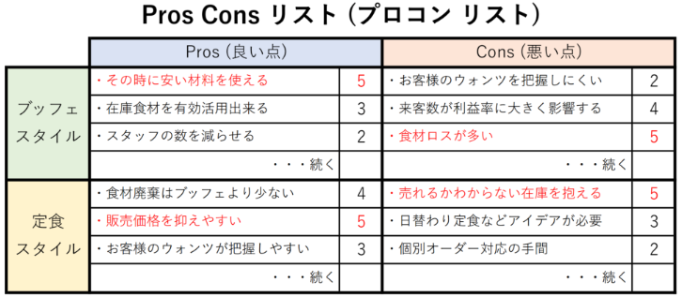

年　　　　組　　　　番　　氏名

**（１）まずはリース契約とレンタル契約のメリット、デメリットを思いつく限り考えてみましょう。インターネットを活用しても構いません。**

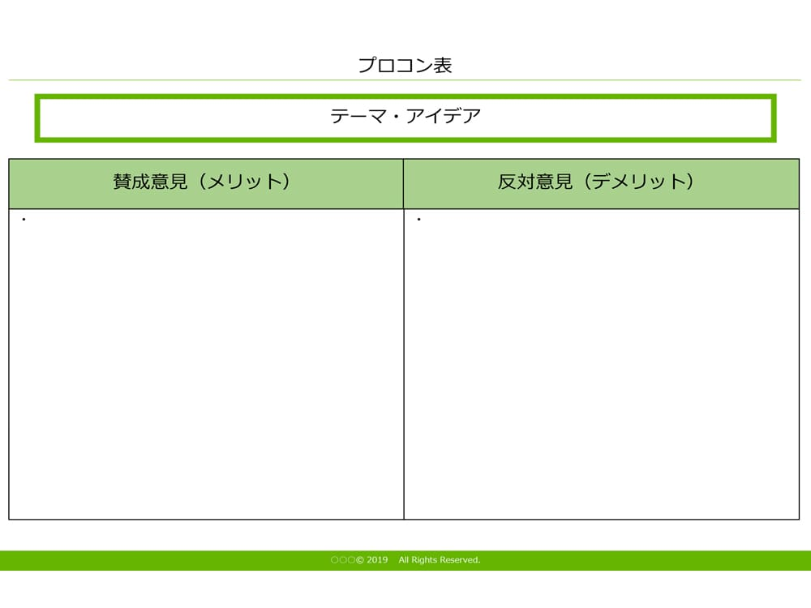

**リース**

リース



**レンタル**

レンタル

**（２）上記（１）で書き出したメリット・デメリットの中から重要度の高いものをそれぞれ４つ選択し、以下のプロコンリストに記入しましょう。記入に当たっては【ルール３】の説明をよく読んで作業をしてください。**

|  |  |  |  |  |
| --- | --- | --- | --- | --- |
|  | **Pros（良い点）** | | **Cons（悪い点）** | |
| **リース** |  |  |  |  |
|  |  |  |  |
|  |  |  |  |
|  |  |  |  |
| **レンタル** |  |  |  |  |
|  |  |  |  |
|  |  |  |  |
|  |  |  |  |

年　　　　組　　　　番　　氏名

**６　今まで考えてきたアサインメント２・４・５から、リース契約及びレンタル契約におけるどちらの契約が名古屋製造（株）にとって有利かを検討し、どちらの契約を採用するか意思決定をしてください。なぜそのように意思決定をしたのか必ず理由を述べてください。**

**私たちの班は　　（　　リース　　　レンタル　）　契約をします（リース、レンタルどちらかに〇をする）。**

|  |
| --- |
| **その理由は** |

**７　今回の学習を通じて学んだこと、新たに発見した視点について記入してください。**

年　　　　組　　　　番　　氏名

年　　　　組　　　　番　　氏名

**＜振り返りシート＞**

**１　積極的に発言できたか。**

**できた　　　　まあできた　　　　あまりできなかった　　　　できなかった**

**２　グループの意見と理由については、満足しているか。**

**できた　　　　　まあできた　　　　あまりできなかった　　　　できなかった**

**３　グループ討議は活発にできたか。**

**できた　　　　　まあできた　　　　あまりできなかった　　　　できなかった**

**４　グループ討議を終えて、良かったところ、印象に残ったところ、課題点など。**

**５　グループ討議を終えての感想、次回に向けての改善点など。**

年　　　　組　　　　番　　氏名

**これより教師用参考資料**

**【リースとレンタルどちらが得？】**

＜リース取引＞

リース物件の（①所有者）である貸手が借手に対して、一定期間にわたり、その（②リース物件）を使用する（③権利）を与え、借手が一定の（④リース料）を貸手に支払う取引である。

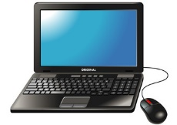　　　　　　　　　　　　　　　　　　　　　　　　　　　　　　　　　　　　　リース物件

貸　手

〇×リース会社

借　手

　　　　　　　　　　　　　　　　　　　　　　　　　　　リース代金支払い

法形式上は賃貸借取引だが、実質的にはリース会社から資金を借り入れて固定資産を購入する取引と見ることができる。

**・身近でリースされているモノやサービスを調べてみよう**

**例：車両、船舶、製造ロボットなど**

オフィスビル（例：長期リース契約）、工場設備（例：生産ライン機器）、IT機器（例：サーバー、ネットワーク機器）、医療機器（例：MRI、CTスキャナー）、建設機械（例：クレーン、ブルドーザー）、航空機（例：商用ジェット機）、鉄道車両（例：貨物列車、通勤電車）、発電設備（例：風力発電機、太陽光パネル）、農業機械（例：トラクター、コンバイン）、オフィス家具（例：デスク、椅子）、通信設備（例：基地局、アンテナ）、エレベーター（例：ビル用エレベーター）、冷凍・冷蔵設備（例：冷凍庫、冷蔵庫）など

冷凍・冷蔵設備（例：冷凍庫、冷蔵庫）

印刷機（例：商業用印刷機）

音響機器（例：PAシステム）

＜レンタル＞

代金と引き替えに商品を一定期間貸し出すことをいい、[賃貸](https://ja.wikipedia.org/wiki/%E8%B3%83%E8%B2%B8%E5%80%9F)とも言われる。

・身近でレンタルされているモノやサービスを調べてみよう

**例：ファッションレンタル、レンタカー、レンタル自転車など**

スペースレンタル（例：スペースマーケット）、駐車場シェアリング（例：akippa）、ブランドバッグレンタル（例：Laxus）家具レンタル（例：CLAS）、家電レンタル（例：Rentio）、カメラレンタル（例：GooPass）、農地レンタル（例：シェア畑）、オフィススペースレンタル（例：WeWork）、イベントスペースレンタル（例：Peatix）

音楽機材レンタル（例：サウンドハウス）など

**＜ケースメソッド教材＞**

**名古屋製造（株）は新たに製造設備の導入を検討しています。選択肢として、リース契約とレンタル契約があります。どちらの方法が経済的に有利か、会計上どのように処理されるかを理解するために、経理部は調査を進めています。**

|  |  |
| --- | --- |
| **①　リース契約の場合** | **②　レンタル契約の場合** |
| **契約期間５年** | **契約期間５年** |
| **毎月のリース料は150,000円（利子込み）** | **毎月のレンタル料は180,000円** |
| **契約終了時に設備は名古屋製造（株）に所有権が移転する（買取費用なし）** | **契約終了時に設備を返却する必要がある** |
| **リース期間中の保守費用は全てリース会社が負担** | **レンタル期間中の保守費用はレンタル会社が負担** |
| **途中解約不可（途中解約すると、莫大な違約金）** | **途中解約可** |
| **リース資産及びリース負債として貸借対照表に計上（耐用年数は５年、残存価額は０円）** | **貸借対照表には計上されない** |

**名古屋製造（株）は、どちらの方法が経済的に有利で、会計上の取り扱いがどのように異なるか、減価償却が発生することによる税金の違いも含めて明確にするために、以下のアサインメントを通じて比較検討する必要があると考えました。また、経済的な視点だけではなく幅広い視点で比較をするために、プロコンリストも活用し最終的な意思決定をすることにしました。**

**アサインメント**

**１　リース契約とレンタル契約の会計処理の違いを明確にする目的でそれぞれの**

**①契約時（期首に購入）、②リース料（レンタル料）現金支払い時、③決算時の仕訳を示しなさい。**

**仕訳が必要ない場合は「仕訳なし」と記入すること。なお、レンタル料は「賃借料」とすること。**

**【リース契約】利子込み法**

|  |  |  |
| --- | --- | --- |
|  | **借　　　方** | **貸　　　方** |
| **①** | **リース資産　　　　　　　　　　　　　　　９，０００，０００** | **リース債務　　　　　　　　　　　　　９，０００，０００** |
| **②** | **リース債務　　　　　　　　　　　　　　　　　１５０，０００** | **現金　　　　　　　　　　　　　　　　　　　　１５０，０００** |
| **③** | **減価償却費　　　　　　　　　　　　　　１，８００，０００** | **リース資産減価償却累計額　１，８００，０００** |

**【レンタル契約】**

|  |  |  |
| --- | --- | --- |
|  | **借　　　方** | **貸　　　方** |
| **①** | **仕訳なし** |  |
| **②** | **賃借料　　　　　　　　　　　　　　　　　　　　１８０，０００** | **現金　　　　　　　　　　　　　　　　　　　　１８０，０００** |
| **③** | **仕訳なし** |  |

**２ 今回の問題でのリース契約とレンタル契約の総費用を計算し、どちらが経済的に有利かを説明してください。**

**リース契約: 150,000円×60ヶ月 = ９,000,000円**

**レンタル契約: 180,000円×60ヶ月 = 10,800,000円**

**※よって、今回の問題では（リース契約）の方が経済的に有利です。理由は、総費用が（800,000円）安く済むためです。**

**３　一般的に費用の計上が税金に与える影響について以下の文章に合う形で語群を入れなさい。**

**＜語群：　増え、　減、　増加、　減少、節税効果＞**

**・一般的に、費用が増えれば税金の支払い額は（　減　）る。その理由は、費用が（増え）ると、税引前利益が（減少）し、その（減少）した利益に税率を掛けた額が支払うべき税金となるためです。**

**４　上記３を踏まえ、１年あたりの税金面ではどちらの契約がいくら有利でしょうか。税率を30％として考えなさい。**

**考え方１（費用という視点だけで考えた解答）**

**【リース契約】費用は減価償却費１，８００，０００×０．３＝５４０，０００円の節税効果**

**【レンタル契約】費用は賃借料１８０，０００×１２×０．３＝６４８，０００円の節税効果**

**よって今回の問題では（レンタル）契約の方が（１０８，０００）円有利である。**

**考え方２（減価償却費は非現金支出費用という視点で考えた解答。授業ではこの考え方２をしっかり扱ってください）**

**【リース契約】費用は減価償却費１，８００，０００×０．３＝５４０，０００円の節税効果**

**【レンタル契約】費用は賃借料１８０，０００×１２×０．３＝６４８，０００円の節税効果**

**ではあるが、賃借料は現金が減少している。しかし、減価償却費は費用であるが現金は減少しない。**

**現金が減ることなくしかも、５４０，０００円の節税効果がある【リース契約】の方有利といえる。**

**５ リース契約とレンタル契約のメリットとデメリットをプロコンリストにまとめてみましょう。**

**【ルール１】　たくさん書き出す**

**賛成・反対どちらの立場であってもメリット・デメリットを思いつく限りたくさん記入していく。「これは当たり前すぎるので書き出すまでもないか」などと意識せず、たくさん書いていくことがポイントとなる。意見を集約するときには、プロコンリストに記入したことを中心に話が進んでいくため、小さなことや当然のように思えることでも記入していく。自分では当たり前のことであっても、周りの人にとっては斬新な意見であることもあるため、まずはたくさんのメリット・デメリットを記入していく。**

**【ルール２】チームの全員で行う**

**プロコンリストを使用する場合は、会議に参加する全員で行う。人数が多いほど検証の精度が上がり、一人ひとりの意見を集めることができる。会議への参加意識が高まれば、最終的な決定に対しても支持されやすく、決定にもとづいた行動が起こりやすくなる。**

**【ルール３】どのメリット・デメリットが重要か数値化する**

**たくさんのメリット・デメリットが出たら、メリットとデメリットの中でも最も重要度が大きいものを決めていく。メリットのなかで最もメリットが大きいもの、デメリットの中で最もデメリットであるものを選定する。メリット・デメリットそれぞれの重要度を計るために、書き出した１つずつのメリット・デメリットの横に5段階評価などで数字を記載する。数値化したらメンバー内で共有して合計値が高い順に並び替える。ここで注意するのは、メリット・デメリットにつけた数値の合計でどちらかを選択しないようにすること。大まかな目安として、合計値にはあまりとらわれないようにする。**

**【プロコンリストの活用例】画像及び説明文出典:株式会社ディライティングオール　https://delighting.co.jp/blog/proscons/**

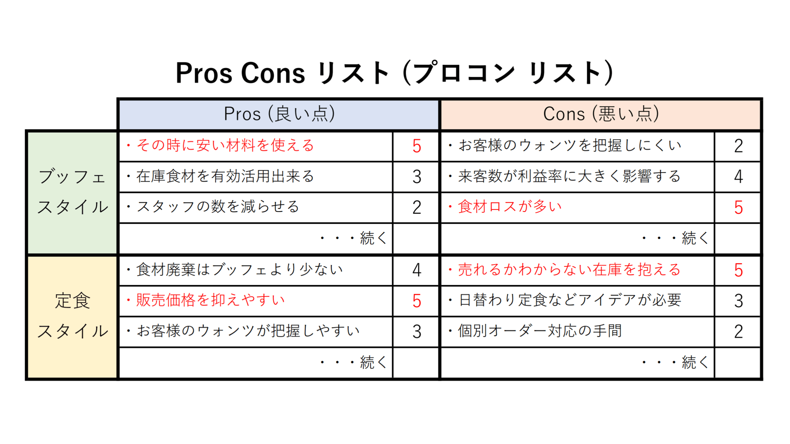**【プロコンリストの活用例】**

**画像及び説明文出典:株式会社ディライティングオール　https://delighting.co.jp/**

**（１）まずはリース契約とレンタル契約のメリット、デメリットを思いつく限り考えてみましょう。**



**リース**



**レンタル**

リース

レンタル

**（２）上記（１）で書き出したメリット・デメリットの中から重要度の高いものをそれぞれ４つ選択し、以下のプロコンリストに記入しましょう。記入に当たっては【ルール３】の説明をよく読んで作業をしてください。**

|  |  |  |  |  |
| --- | --- | --- | --- | --- |
|  | **Pros（良い点）** | | **Cons（悪い点）** | |
| **リース** |  |  |  |  |
|  |  |  |  |
|  |  |  |  |
|  |  |  |  |
| **レンタル** |  |  |  |  |
|  |  |  |  |
|  |  |  |  |
|  |  |  |  |

**６　今まで考えてきたアサインメント２・４・５から、リース契約及びレンタル契約におけるどちらの契約が名古屋製造（株）にとって有利かを検討し、どちらの契約を採用するか意思決定をしてください。なぜそのように意思決定をしたのか必ず理由を述べてください。**

**私たちの班は　　（　　リース　　　レンタル　）　契約をします（リース、レンタルどちらかに〇をする）。**

|  |
| --- |
| **その理由は** |

**７　今回の学習を通じて学んだこと、新たに発見した視点について記入してください。**

年　　　　組　　　　番　　氏名

年　　　　組　　　　番　　氏名